Till Miljö- och stadsbyggnadsnämnden

Detaljplan för Älta 91:33, Tellusvägen 9, Nacka kommun

Enkelt planförfarande

Förslag till beslut
- Miljö- och stadsbyggnadsnämnden uppdrar åt planenheten att upprätta förslag till detaljplan. Plankostnaderna debiteras fastighetskontoret.

- Miljö- och stadsbyggnadsnämnden bedömer att genomförandet av detaljplanen inte kommer att utgöra en betydande miljöpåverkan.

Ärendet
Kommunstyrelsen har uppdragit åt Miljö & Stadsbyggnad att starta planarbete för gruppbostäder för handikappade inom ett par fastigheter på Sicklaön. Bostäder skall också tillskapas inom övriga kommundelar genom nybyggnad inom gällande detaljplaner och genom ombyggnad av befintliga fastigheter. Beslutet fattades på grundval av en inventering av möjliga lägen, främst på kommunägd mark, som genomförts av Miljö & Stadsbyggnad i samarbete med Socialförvaltningen och Fastighetskontoret. Inventeringen skedde på uppdrag av KSAU efter en framställning från Socialnämnden.
Ett nytt boende har anordnats under 2005 öster Lovisedalsvägen i höjd med Odlingsvägens anslutning till Lovisedalsvägen. Området gränsar i öster till Ältadalen. Här finns bostäder för fyra funktionshindrade med tillhörande komplementbyggnader.

Fortsatt inventering i samråd med Socialnämnden, Socialtjänsten och Fastighetskontoret ger vid handen att den kommunägda fastigheten Älta 91:33 på Tellusvägen har egenskaper som skulle göra den väl lämpad för ett gruppboende för sex funktionshindrade ungdomar som idag bor i Älta. Fastigheten ligger i ett villaområde i Sydvästra Hedvigslund. Gruppbostaden får ett fritt läge i ett etablerat och väl fungerande bostadsområde. I öster ligger Hedvigslundsdalen som kommer att iordningställas till attraktivt rekreationsområde.

Älta 91:33 är i gällande detaljplan redovisad som förskola. Enligt fastighetskontoret är behovet av förskola tillgodosett i området varför fastigheten i stället skulle kunna användas för gruppboende för funktionshindrade.
Fastighetskontoret har därför begärt ändring av detaljplanen för att möjliggöra uppförande av bostäder för funktionshindrade.

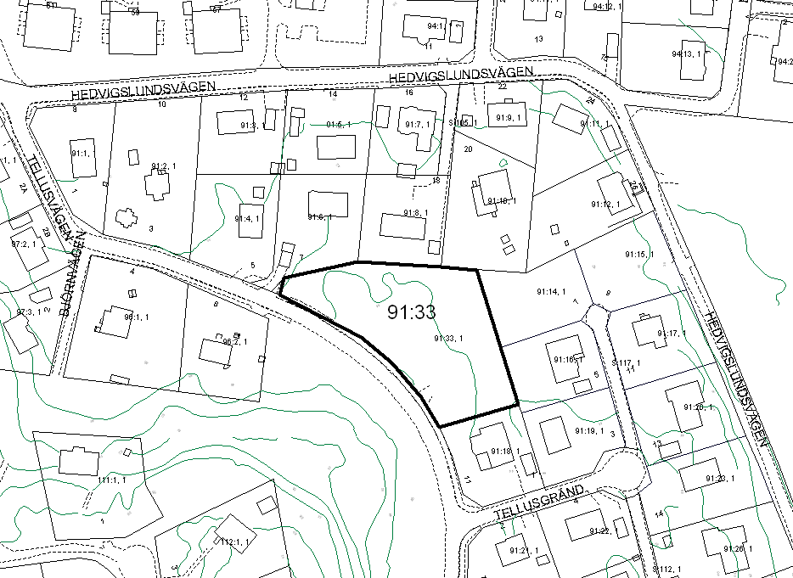

Planenhetens bedömning
En behovsbedömning av detaljplanen har utförts för att avgöra om genomförandet av planen kan anses utgöra en betydande miljöpåverkan. Kommunens bedömning är att planförslaget inte innebär en betydande miljöpåverkan.
Detaljplaneförslaget är av begränsad omfattning och bedöms sakna allmänintresse. Vidare strider det inte mot översiktsplanen och bedöms inte innebära någon betydande miljöpåverkan. Förslaget föreslås hanteras som enkelt planförfarande enligt Plan- och bygglagens regler 5 kap 28 §.

Planenheten föreslår att upprättande av förslag till detaljplan prövas med enkelt planförfarande och att plankostnaderna debiteras fastighetskontoret.

Preliminär tidsplan
Samråd februari 2008
Antagande april 2008

Planenheten

Andreas Totschnig Rolf Markman
Planchef Lantmätare

